2017年企业质量信用报告

瑞冬集团股份有限公司

目录
- 前言
- 报告编制说明…………………………………………………………………1
二、总经理致辞……………………………………………………………………1
三、企业简介………………………………………………………………………1
第二部分 报告正文
一、企业质量理念…………………………………………………………………3
二、企业质量管理…………………………………………………………………3
- 质量管理机构………………………………………………………………3
- 质量管理体系………………………………………………………………4
- 质量安全风险管理…………………………………………………………6
三、质量诚信管理…………………………………………………………………6
（一）质量承诺……………………………………………………………………6
（二）运作管理……………………………………………………………………6
（三）营销管理……………………………………………………………………7
四、质量管理基础…………………………………………………………………8
（一）标准管理……………………………………………………………………8
（二）计量管理……………………………………………………………………9
（三）认证管理……………………………………………………………………9
（四）检验检测管理………………………………………………………………9
五、产品质量责任…………………………………………………………………9
（一）产品质量水平………………………………………………………………9
（二）产品售后责任………………………………………………………………10
（三）企业社会责任………………………………………………………………10
（四）质量信用记录………………………………………………………………11
第三部分 报告结语………………………………………………………………12

第一部分前言
一、报告编制说明
（一）内容客观性声明：本公司保证报告所公布的质量信用体系建设的基本情况，内容客观公正，不存在任何误导性陈述及虚假情况。
（二）报告的组织范围：瑞冬集团股份有限公司。
（三）报告时间范围：2017年1月1日至2017年12月31日。
（四）报告发布周期：瑞冬集团股份有限公司质量信用报告为年度报告。
（五）报告数据说明：报告中所有数据均来自公司正式文件、统计报告，数据真实有效。
（六）报告获取方式：本报告在公司网站上发布。
二、总经理致辞
瑞冬集团股份有限公司是一家集中央空调、通风产品的设计、生产、销售、安装及维保为一体的现代化大型综合企业，目前公司已经具备了完备的中央空调系列产品的生产设备和检验设备，建立了完善的质量管理体系和专业的人员队伍，公司产品广泛应用于楼堂馆所、民用建筑、医药食品、工业制造、高铁地铁、隧道工程、养殖种植、冷冻冷藏等行业和领域，优质的产品与服务赢得广大用户的一致好评。
质量是企业的生命，客户的满意是我们永恒的追求。我们将一如既往地提高产品品质，以低碳、绿色、环保作为企业宗旨。始终坚持企业理念：智有舞台、劳有所做、质无止境、研无终极、遵纪守法、崇德守信，为振兴民族企业尽职，为实现中国梦想尽责。确保企业在可持续发展的同时始终履行社会责任，为提升整个中央空调行业的质量信用水平，做出新的更大的贡献。
三、企业简介
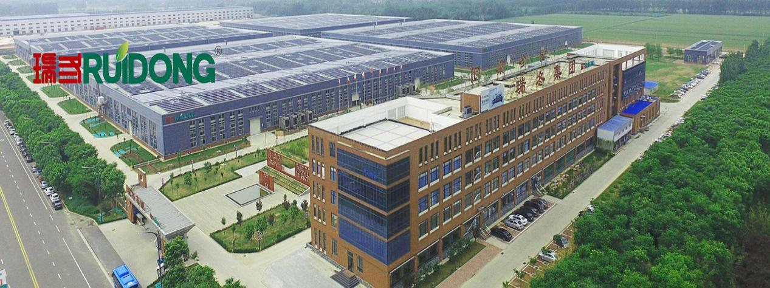
瑞冬集团股份有限公司注册资金1.555亿元，占地面积30万平方米，是一家集中央空调、通风产品的设计、生产、销售、安装及维保为一体的现代化大型民营综合企业，被评为省级高新技术企业、“重合同守信用”企业。公司地址位于山东省德州市经济开发区项目东区天衢东路6555号。
瑞冬集团产品涵盖离心式、螺杆式、涡旋式等主机系列、中央空调末端系列、消防通风系列、冷却塔系列、空调辅机系列、空调配件系列等六大系列产品。
公司产品广泛应用于楼堂馆所、民用建筑、医药食品、工业制造、高铁地铁、隧道工程、养殖种植、冷冻冷藏等行业和领域。瑞冬集团股份有限公司是中国制冷学会、中国设备管理协会、中国房地产开发商协会会员单位、中国房地产业协会会员、中国杰出华商理事会、中国能源研究会地热专业委员会会员、国际地源热泵协会会员等国家级专业协会会员单位，已成为中国华电集团公司集团级供应商、中国大唐集团公司供应商、中国石油天然气集团公司物资供应商。企业的生产及产品先后通过了ISO9001质量管理体系认证、ISO14001环境管理体系认证、OHSAS18001职业健康安全管理体系认证，建立了完善的设计、制造、检验、销售和售后服务的整体质量体系保证。公司产品取得了全国工业产品生产许可证，并获得了中国节能产品认证证书、中国国家强制性产品认证证书（3C认证）、CRAA产品认证等多种高端行业认证。
公司先后投入巨资大量采购了国内外先进的自动化、智能化生产及检测设备，包括全自动液压弯管机、数控转塔冲床、风机盘管流水线、组合式空调流水线、智能机器人焊接机等一系列具有国际领先水平的高精尖生产设备。现场管理运用“六西格玛”的流程管理策略，生产现场管理严格按照5S标准化组织实施，同时融入丰田TPS生产管理体系理念，使生产过程每个细节均纳入到制度化之中，同时引进ERP、CRM、OA等各类先进的管理软件系统，使瑞冬集团从生产到研发、从销售到服务等各个环节“流程化、科技化、零缺陷”，生产经营效率比传统方式提升了30%以上。

第二部分 报告正文
一、企业质量理念
公司一贯秉承“提高品质、环保节能、保障安全、预防为主、持续改进”的质量方针，视质量为生命，严把质量关，以最好的质量，最高的性价比为广大人民用户服务，始终以顾客为关注焦点，确定、理解并持续满足顾客要求以及适用的法律法规要求，确定和应对能够影响产品、服务符合性以及增强顾客满意能力的风险和机遇，始终致力于增强顾客满意。同时兼顾其他相关方要求，包括政府、员工、员工家属、合同方、外来人员、周围企业等在内的相关方在环境和职业健康安全方面的要求，以降低生产服务及产品使用对环境造成的危害，降低职业健康危害，达到相关方满意。持续改进质量管理体系，实现过程、产品不断优化。
二、企业质量管理
（一）质量管理机构
总经理担任公司质量管理负责人，全面负责公司的各项日常管理工作，组织制定公司质量目标、公司质量发展战略、年度质量工作计划和质量保证措施，建立和完善公司质量管理体系，制定各级人员的质量职责。
质检部为公司质量管理和质量检验的专门机构。质管总监负责整体质量战略规划的实施和质量目标的实现，下设高素质、专业的质检员队伍，负责从原材料进厂、生产过程监控、成品检验等全过程的质量监控和检验活动。严格实施检验规范和质量考核管理办法，做到出厂产品合格率100%。

- 质量管理体系
公司通过了ISO9001质量管理体系认证，建立了完善的设计、制造、检验、销售和售后服务的整体质量体系保证。公司产品取得了全国工业产品生产许可证，并获得了中国节能产品认证证书、中国国家强制性产品认证证书（CCC认证）、CRAA产品认证等多种高端行业认证。
公司按质量管理体系标准要求制定了公司质量管理体系文件、质量管理制度、各类产品检验规范和检验记录。各种记录真实、完整，并有效保管，便于查阅，体系总体运行情况良好。
公司领导在各种会议上宣贯公司质量方针和目标，强调产品质量满足顾客要求和法律法规的重要性，要求各部门以顾客为中心，将质量目标分解到个人，人员、设备、供应等各方面充分协调沟通，保证产品质量持续满足标准要求。
各部门通过执行《产品设计研发控制程序》、《采购控制程序》、《生产过程控制程序》、《监视和测量设备控制程序》、《产品的监视和测量控制程序》、《不符合控制程序》等，从产品生产的各个环节进行质量控制，并通过外部审核、内部审核、管理评审等活动对体系实施持续改进，保证公司质量管理体系运行的充分性和有效性。

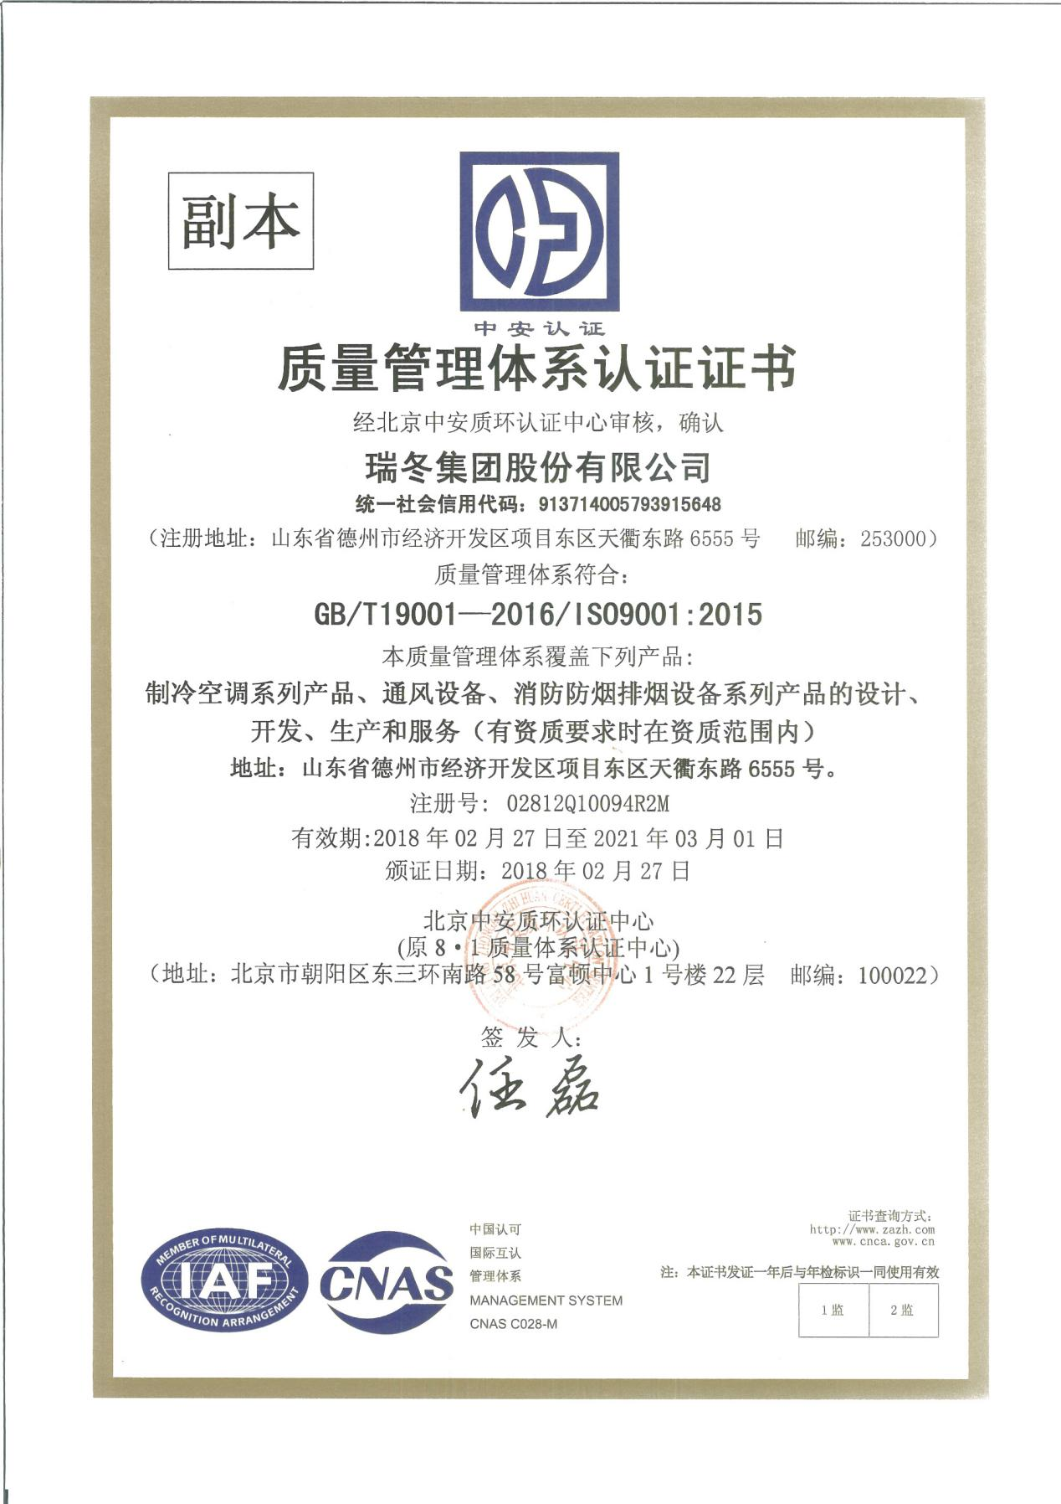
（三）质量安全风险管理
公司制定了《风险和机遇应对控制程序》，识别了产品质量安全风险点，包括批量不良未检出、不良品未及时标识和控制导致不良品流出到客户、仪器精度不够，导致检测数据不准等，针对风险点，采取事先控制措施，规避风险，减少风险所带来的危害或损失。公司每月召开产品质量专题会议，通过对产品质量的分析和走势，及时发现不良趋势和短板，制定改进和预防措施，消除质量隐患，确保公司产品质量始终处于稳定状态。
公司建立了应对重大产品质量安全事故的补救体系和运行机制，用以规范和指导应急处理工作，有效预防、积极应对，及时控制产品安全或质量事故。保障客户权益，降低公司损失。质检部检验员负责生产过程中产品质量安全问题的监测和汇报，销售部门负责销售和售后过程中产品质量安全问题的监测和汇报。一旦出现重大质量安全事故，迅速控制同批次的所有产品，并进行隔离。质检部召集应急小组成员，分析问题原因，制定应急处理措施和永久性预防措施，并指定负责人，规定完成时间。应急处理措施责任人按要求执行处理方案，质检部门负责验证永久性预防措施的有效性。
三、质量诚信管理
（一）质量承诺
公司承诺所有产品符合相关产品标准和法律法规的要求。
公司在对外发布或声明的广告、宣传手提袋、产品标签、合同条款、公司网站及其他广告宣传中关于质量信用方面的内容符合国家标准的质量承诺，保证真实性和客观性。
公司在签订合同前即开始收集客户的意见，并在设计、采购、生产、质检、销售、售后等整个过程中注意满足客户需求。
（二）运作管理
1、建立《产品设计开发控制程序》，确保产品设计能满足顾客和有关标准、法律、法规的要求。根据销售部市场调研的结果与顾客签订的特殊合同或技术协议，开展产品的设计开发工作，技术部编制《设计研发任务书》，包括研发产品项目名称、技术要求及其他要求、指定专项负责人、依据的标准、法律、法规。由技术部主办工程师编制相应的《设计计划书》，并执行下列程序 ：
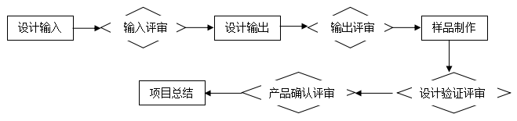
- 建立《采购控制程序》，由供应部负责组织新供方的开发工作，评审合格后加入合格供方名单。日常材料采购在合格供方名单内确定供应商。对供应商进行定期评价，确保采购的物料符合标准要求，不存在质量安全隐患。
- 建立《生产过程控制程序》。销售部根据销售合同要求编制《订货通知单》，经销售总监批准后下发生产部、技术部、财务部。生产部根据《订货通知单》的要求，编制具体《工作任务单》，经生产总监批准后发放至各相关部门执行，并对生产计划执行情况和生产进度进行检查。各班组严格按有效图纸、工艺作业指导书进行产品生产，定期进行设备维护保养，确保生产设备完好，其技术性能满足加工精度的要求。生产部组织对钎焊、电焊过程能力进行确认，确认影响过程能力的因素是否满足相关工艺规程的要求。识别各类产品生产的关键工序，并对关键工序重点加强控制。
通过以上控制程序，确保产品质量稳定和企业质量管理体系的有效运行，满足顾客对产品的要求。
（三）营销管理
公司建立了完善的销售服务体系，在北京、天津、上海、西安、沈阳、成都、武汉、郑州等30个大中城市设立了分公司和办事处。为用户提供及时、高效、优质的售前、售中、售后服务。
各销售部门根据年度销售计划，跟进不同的客户群体，销售渠道主要有空调销售公司、安装公司、消防公司、装饰公司、房地产及连锁企业、互联网销售等。公司在经销商的选择上有严格的标准，对经销商进行分级和产品及服务培训，并不定期对经销商进行走访调查，确保公司产品在流通环节做到交货时间保证、质量安全保证、服务品质保证。
公司销售部下设售后服务部，每个销售大区都设有专职的售后服务人员，制定了完善的售后服务流程，能为客户提供最快捷、高效的售后服务。每种产品都有详细易懂的使用说明书。售后服务部长每年按计划对经销商和代理商等进行机组调试和维修知识培训，提升经销商和代理商对用户的服务质量和服务效率。同时机组调试完毕后，售后人员应对用户详细讲解使用操作方法和日常维修保养措施，解答用户的疑问，教用户学会操作，大型机组教会负责机组操作的人员。总之，完善的售后服务使客户无后顾之忧。
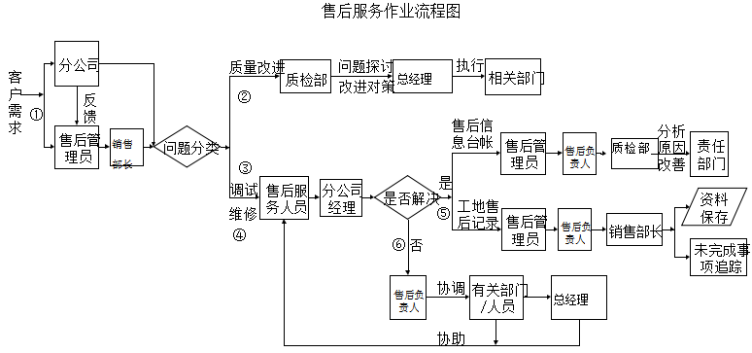
四、质量管理基础
- 标准管理
文件管理部门及时了解国家及地方有关的法律法规及标准的发布信息，每季度更新一次，保证企业所执行的标准为有效版本。
公司各种产品全部按相应的产品标准进行设计、采购、生产和检验，保证公司产品质量能够满足客户要求。
公司标准化管理：
技术标准：公司制定了原材料检验标准（规范）、机组制作检验标准（规范）、成品检验标准（规范）、工艺标准（规程）、工艺作业指导书、计量检验标准、设备维护保养标准（操作规程）、安全操作标准、环保卫生标准等，为公司生产高质量的产品提供了良好的保障。
管理标准：公司对行政管理、财务管理、采购管理、生产管理、销售管理、售后管理、绩效与考核、应急管理等几大模块制定了相应管理制度，为公司生产经营活动和实现技术标准提供了有力的制度保障。
工作标准：公司规定了各部门、各岗位的职责和应有的权限。对各种工作的量、质、期以及考核要求做出规定，并认真组织实施，对工作标准的完整性、贯彻情况、取得的成效进行严格考核。
- 计量管理
公司制定了《监视和测量设备控制程序》，对计量仪器的采购、领用、使用、校准与检定、搬运、贮存和维护都做了详细了规定。计量器具管理部门建立计量仪器台账和检定计划，按检定周期将计量仪器送往国家法定计量检定机构进行检定或校准，检定或校准完成后贴好状态标识，保证生产和检验所使用的计量仪器合格有效。
- 认证管理
公司获得的认证有：全国工业产品生产许可证、中国节能产品认证证书、中国国家强制性产品认证证书（CCC认证）、CRAA产品认证、质量管理体系认证证书、环境管理体系认证证书、职业健康安全管理体系认证证书、特种设备设计许可证、特种设备制造许可证。
- 检验检测管理
公司各种产品都有完善的原材料检验规范、机组制作检验规范、成品检验规范、主机产品有试车规范，各项检验活动严格按规范操作。
公司建成了占地6000平方米、拥有17个台位、功能齐全的大型综合性实验室，成为江北业内规模最大的空调产品实验室之一。其中水冷冷(热)水机组实验室检测范围从14KW到7000KW；综合焓差实验室可满足所有末端产品以及冷(热)水(风)力测量系统可满足3000—120000m³/h的风机、空调器空气动力性能检测；在线系列空调产品的性能检测，最大可测试制冷量为600KW的机组，为江北最大。空气动实验室可满足每台主机产品需经过测试合格后方可出厂。
五、产品质量责任
- 产品质量水平
公司严格遵守《产品质量法》、《计量法》等法律法规要求，保证设计、采购、生产、检验、销售、售后等各项活动诚信守法，建立并不断完善质量档案。对生产关键工序和特殊过程重点管控，所有质量检验活动严谨有效，并通过质量记录，保证所有产品具有可追溯性，通过内部审核和管理评审，持续改进，提高产品质量水平。
- 产品售后责任
公司制定了退、换货管理流程和《售后服务及维保管理制度》，设置专门的售后服务部，配置专业售后服务队伍，对出厂机组进行调试和维修。客户提出现场维修需求时，先电话询问客户机组所出现故障，若能电话解决的则电话告知对方解决办法。若电话中无法解决时，执行单位主管填写《出差任务委派单》，安排售后人员在规定时间内赶赴故障机组所在地进行现场维修（本省24小时，外省48小时，节假日除外，特殊情况需与客户协商确定）。
在售后服务过程中广泛收集产品质量信息、征求客户意见、并妥善处理客户的抱怨，以取得客户的持续满意，售后服务中发现的问题按月汇总报给公司，重大问题立即汇报，作为相关部门改进产品和提高技能的参考。当发现出厂产品存在质量安全隐患时，能有效、迅速地追溯回来，确保隐患产品得到有效处理。
- 企业社会责任
1、公共责任
- 公司严格执行相关法律、法规的要求，聘请有资质的专业机构对新项目及现有生产过程进行环境和职业健康安全影响评估，并按照“三同时”的原则制定防范和控制措施。
- 公司建立并有效运行了ISO14001:2015环境管理体系和OHSAS18001：2007职业健康安全管理体系认证，结合实际，每年制定环境和职业健康管理体系目标和指标管理方案，并进行考核，责任部门对不符合原因进行分析，并根据不符合的影响程度，从投资、风险、效果等方面综合考虑采取纠正措施的必要性。
- 大力推进清洁生产，将循环经济的发展理念贯穿到企业的发展中，改传统的被动治理为生产全过程控制，使资源、能源得到最有效的利用。
（4）产品设计充分考虑对资源和环境的影响，在充分考虑产品的功能、质量、开发周期和成本的同时，更要优化各种相关因素，使产品及其制造过程中对环境的总体负影响降到最低，使产品的各项指标符合环保要求。

2、 道德行为
公司认真执行《合同法》等法律法规，确保合同双方权益不受损害，树立了守法、诚信的良好形象。在公司内部、在与主要合作伙伴的交往中，以及在公司的监管系统中，监督道德行为的主要过程为合同管理、财务和会计管理过程。
3、公益支持
为相应国家环保号召，公司采取环境保护措施，每个车间都安装了工业净化机组，生产环保两不误，专用于工业废气污染净化处理。
- 质量信用记录
公司质量信用记录良好，2017年度接受质量监督部门监督检查、产品质量监督抽查无不合格记录。
2017年度公司团队荣获“山东省科技工作者创新大赛二等奖”。
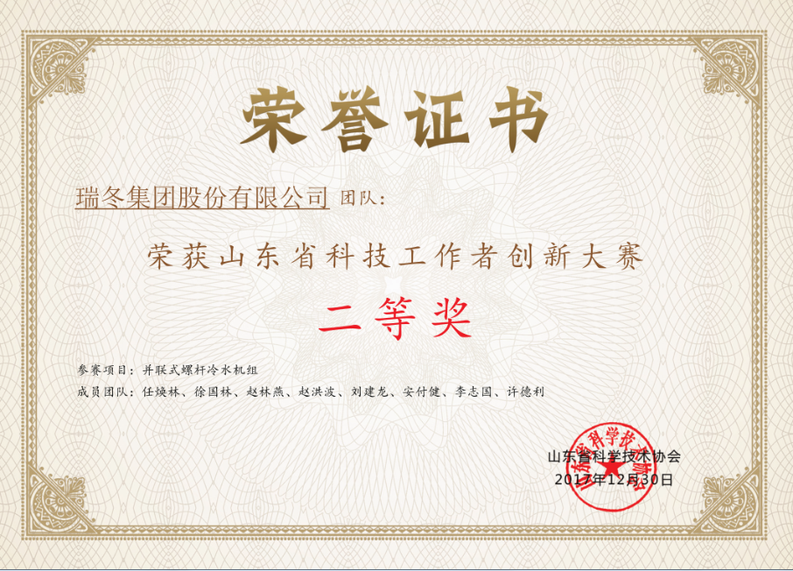

第三部分 报告结语
在过去的一年，我公司产品获得了市场的广泛认可和青睐，各系列产品畅销国内外，企业知名度和品牌美誉度不断提升。下一年度，我公司将继续以科技创质量、诚信创未来、以用户为根本、发展为导向，不断开拓创新，以技术为核心、视质量为生命，凭先进的技术、一流的设备、专业的团队竭诚为广大用户提供性价比较高的产品以及更优质更全面的售后服务。
本次发布的企业质量信用报告客观公布了本公司在报告期内的质量诚信体系建设情况。报告全面披露了公司在质量管理、质量诚信管理、质量管理基础、产品质量责任等方面的理念、制度、措施及取得的成效，报告内容真实。
报告参考：GB/T31870-2015《企业质量信用报告编写指南》
GB/T19580-2012《卓越绩效评价准则》

